RAVENNA

M E M O R I A L
G. Carlo. ALTINI

GARA NAZIONALE INDIVIDUALE
1° prova Coppa delle Coppe
Al CIRCOLO DELLO SPORT Via Darsena 22 Ravenna
(sede centrale della gara)

SABATO 06 OTTOBRE ORE 13/16/20
DOMENICA 07 OTTOBRE 09,30
FINALI DOMENICA 07 OTTOBRE ORE 14,00

ISCRIZIONI TRAMITE COMITATO DI APPARTENENZA

PER TESSERATI zona FORLI’ 347 4536220 (Bianchi)
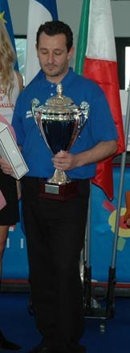

Il vincitore della passata edizione Juri Minoccheri (FC)

Antonio Bianchi

